МИНИСТЕРСТВО ОБРАЗОВАНИЯ И НАУКИ УКРАИНЫ

Национальный аэрокосмический университет им. Н.Е. Жуковского

“Харьковский авиационный институт”

Кафедра 301

ХАИ.ЛР. 6.050201.341.1

Отчет

по лабораторной работе № 3

по курсу: «Компьютерное конструирование элементов СУ»

на тему: «Разработка электрической принципиальной схемы»

Выполнил:

студент 341 группы

С.В. Багинский

“___”_______________

Руководитель:

Старший преподаватель

Л.И. Смирнова

“___”_______________

2015

**Цель работы:** Ознакомится с созданием электрической принципиальной схемы в оболочке KiCad.

Для создания принципиальной электрической схемы необходимо запустить «редактор принципиальных схем», нажав на панели KiCad кнопку «EeSchema».

При первом запуске EeSchema стартует с новым проектом и показывает предупреждение, что файла схемы еще нет. Просто нажмите ОК.

С правой стороны окна редактора схем есть вертикальная панель инструментов, которые мы и будем использовать для рисования схемы. Этими инструментами можно выбирать объекты, размещать компоненты, вводить связи и т.д. рис.3.1.

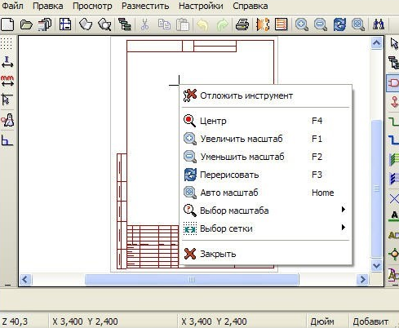

Рисунок 3.1 – Редактор принципиальных электрических схем

Завершение работы инструмента: вы можете выбрать другой инструмент из правой инструментальной панели или же указать Отложить инструмент по правому клику мышки во всплывающем меню.

На правой панели нажмите кнопку Разместить компонент - она выглядит как схема И  (Рисунок 3.2). Курсор изменится со стрелки на карандаш. Кликните в поле схемы, чтобы начать размещение компонента. Появится диалог «Выбор компонента».



Рисунок 3.2 – Разместить компонент

Если вы знаете точное имя компонента, введите его в поле **Имя**, а затем нажмите **Ввод** или **OK**.

Если вы знаете имя только приблизительно, в поле **Имя** введите образец для поиска, например, **\*C\***, затем нажмите **Ввод** или **OK**. Вы увидите окно **Выбор** со списком найденных компонентов. Вы можете искать компонент по ключевому слову, введя его в поле **Имя**, затем кликнув **Поиск по ключевому слову**. Однако на данный момент немногие компоненты имеют ключевые слова, поэтому эта возможность полезна в минимальной степени.

Можно выбрать недавно использованные компоненты из **Списка истории**.

Кнопка **Список всех** вызывает диалог, в котором можно выбрать сначала *библиотеку*, а затем ее *компонент*. Кнопка **Выбор просмотром** вызывает **Обозреватель библиотек**, позволяя просмотреть библиотеки и находящиеся в них условные графические изображения. Когда вы выбрали нужный компонент, используйте кнопку **Вставить компонент в схему**  на правой стороне обозревателя библиотек. Вы также можете вызвать обозреватель библиотек кнопкой **Просмотр библиотеки**  в редакторе EeSchema - в горизонтальном меню, но в этом случае кнопки **Вставить компонент в схему** нет. Для начала нажмите **Выбор просмотром**. Выберите библиотеку **conn** (разъемы). В соседней панели прокрутите список вниз и выберите разъем **DB9**. Условное графическое изображение разъема будет видно в правой панели. Нажмите **Вставить компонент в схему** в правой части верхней панели, рис.3.3.

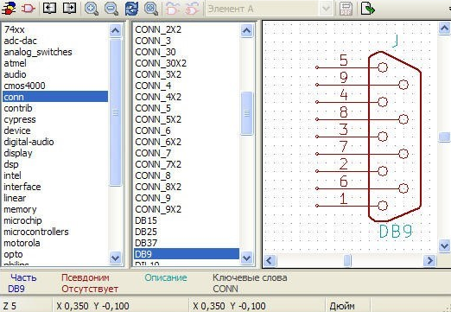

Рисунок 3.3 – Выбор элемента просмотром

Левой кнопкой мышки вставьте символ в нужное место схемы. Позже вы сможете переместить его если нужно. Зеркальное отражение компонента можно произвести следующим образом:

Поместите курсор на компоненте.

По правому клику выберите **Ориентация Компонента > Отражение X (Y)**. После чего выводы компонента должны расположиться на требуемой стороне.

Используя все операции изложенные выше, была разработана электрическая принципиальная схема модульного многоканального АЦП (рис. 3.4)

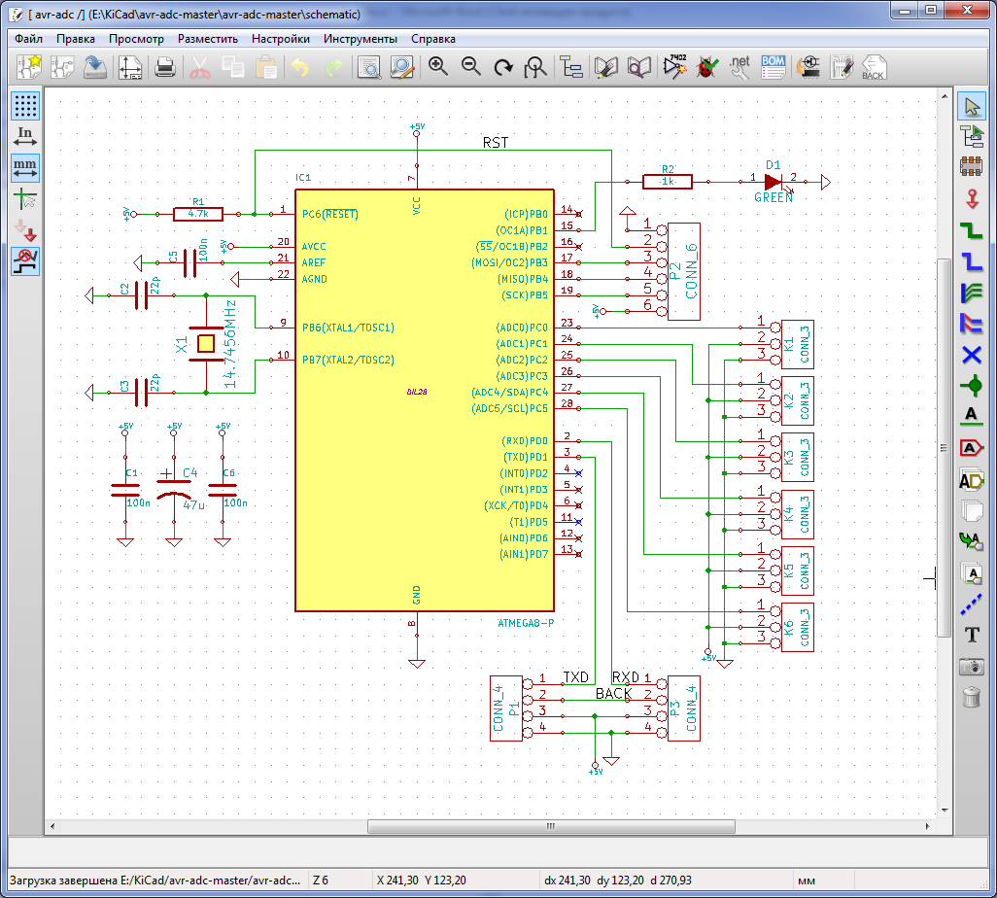

Рисунок 3.4 – электрическая принципиальная схема модульного многоканального АЦП.

Выводы: в ходе лабораторной работы было проведено ознакомление с созданием принципиальных электрических схем, добавлением элементов, а так же работа с расположением и поиском этих элементов. Так же была построена электрическая принципиальная схема модульного многоканального АЦП. В ходе построения были использованы все правила и инструкции которые отображены в работе.